**Кран подвесной однопролётный однобалочный**

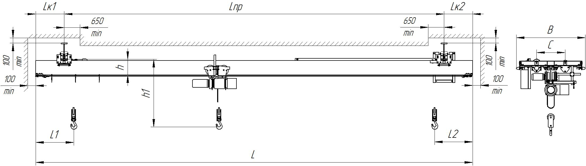

|  |  |  |  |  |  |  |  |  |  |  |  |  |  |  |  |  |
| --- | --- | --- | --- | --- | --- | --- | --- | --- | --- | --- | --- | --- | --- | --- | --- | --- |
| Пролет Lпр, м | Высота  подъема, м | Полная длин L, м | Lк1,  мм | Lк2,  мм | В, мм | С,  мм | L1,  мм | L2,  мм | h,  мм | h1,  мм | Нагрузка на путь кН | | Конструк-  тивная  масса, т | Скорость  подъема, м/мин | Скорость  передвижения  тележки, м/мин | Скорость  передвижения  крана, м/мин |
| От колеса | От тележки |
| не более | | | | | | | | |
|  |  |  |  |  |  |  |  |  |  |  |  |  |  |  |  |  |

Предельные отклонения фактических скоростей от номинальных ±15 %. Общий вид не определяет конструкцию крана

**Технические требования**

|  |  |  |
| --- | --- | --- |
| Управление | | С пола, из кабины *при наличии кабины габаритный чертёж уточняется |
| Тип подкранового рельса | |  |
| Исполнение | | Общепромышленное. Пожаробезопасное (П- ). Специальное. Литейный. |
| Температура | рабочего состояния | - °С …+ °С |
| не рабочего состояния | - °С …+ °С |
| Климатическое исполнение | | У, УХЛ |
| Категория размещения | | 1. 2. 3 |
| Тип токоподвода питания крана | | Кабельный, на С-профиле, шинопровод, кабельная цепь |
| Тип токоподвода питания тали | | Кабельный, на С-профиле, шинопровод, кабельная цепь |
| Режим работы | крана | А |
| Механизм подъема | | Эл. таль канатная, цепная, ручная. Производства Россия, Болгария, КНР |
| Тип тали | | УСВ, нормальной строительной высоты |
| Грузоподъёмность | |  |
| ОГП | | да, нет |
| Механизм передвижения крана | | Мотор-редукторы с тормозом, без тормоза |
| Система  Управления  механизма | подъема | Релейно-контакторная, Частотная |
| передвижения крана | Релейно-контакторная, Частотная |
| передвижения тали | Релейно-контакторная, Частотная |
| Датчики от столкновения кранов | |  |
| Сигнализация | | световая, звуковая |
| Освещение рабочей зоны | |  |
| Тип управления | | с подвесного пульта, радиоуправление |
| Пульт | | подвесной пульт стационарный, подвесной пульт движется с талью |
| Пролётная балка из двух частей при длине свыше 13.5м | |  |
| Степень защиты электрооборудования | | IP |
| Цвет | | RAL |
| Количество кранов | |  |
| Грзозахватный орган | | крюк, грейфер, магнит, траверса |
| Комплектация крана, примечание. | |  |

**Покупатель___________________ М.П.**

**Кран подвесной однобалочный двухпролётный**

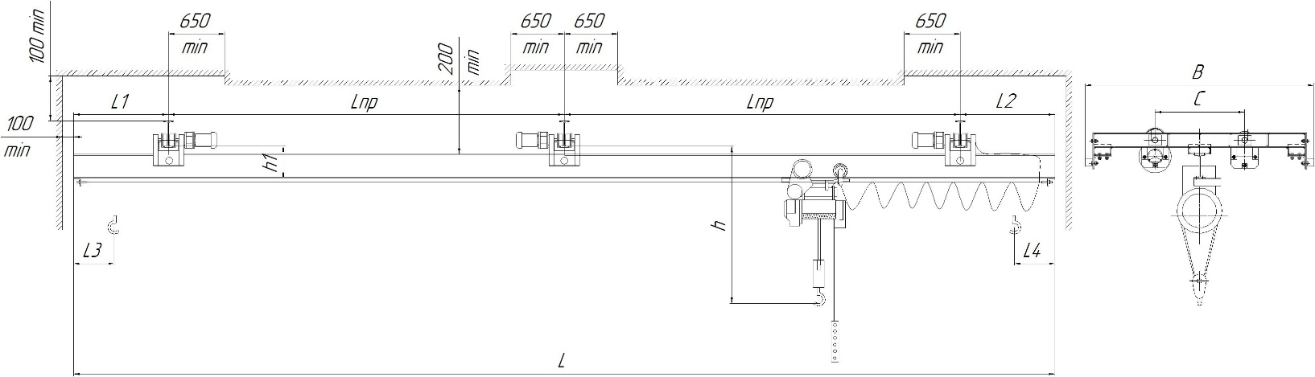

|  |  |  |  |  |  |  |  |  |  |  |  |  |  |  |  |
| --- | --- | --- | --- | --- | --- | --- | --- | --- | --- | --- | --- | --- | --- | --- | --- |
| Пролет  L пр, м | Высота  подъема, м | Полная  длина  L, м | B,  мм | C,  мм | L1,  мм | L2,  мм | L3,  мм | L4,  мм | h,  мм | h1,  мм | Нагрузка на  колесо, кН | Конструк-  тивная  масса, т | Скорость  подъема, м/мин | Скорость  передвижения  тали, м/мин | Скорость  передвижения  крана, м/мин |
| Не более | | | | | | | | | |
|  |  |  |  |  |  |  |  |  |  |  |  |  |  |  |  |

Предельные отклонения фактических скоростей от номинальных ±15 %. Общий вид не определяет конструкцию крана

**Технические требования**

|  |  |  |
| --- | --- | --- |
| Управление | | С пола, из кабины *при наличии кабины габаритный чертёж уточняется |
| Тип подкранового рельса | |  |
| Исполнение | | Общепромышленное. Пожаробезопасное (П- ). Специальное. Литейный. |
| Температура | рабочего состояния | - °С …+ °С |
| не рабочего состояния | - °С …+ °С |
| Климатическое исполнение | | У, УХЛ |
| Категория размещения | | 1. 2. 3 |
| Тип токоподвода питания крана | | Кабельный, на С-профиле, шинопровод, кабельная цепь |
| Тип токоподвода питания тали | | Кабельный, на С-профиле, шинопровод, кабельная цепь |
| Режим работы | крана | А |
| Механизм подъема | | Эл. таль канатная, цепная, ручная. Производства Россия, Болгария, КНР |
| Тип тали | | УСВ, нормальной строительной высоты |
| Грузоподъёмность | |  |
| ОГП | | да, нет |
| Механизм передвижения крана | | Мотор-редукторы с тормозом, без тормоза |
| Система  Управления  механизма | подъема | Релейно-контакторная, Частотная |
| передвижения крана | Релейно-контакторная, Частотная |
| передвижения тали | Релейно-контакторная, Частотная |
| Датчики от столкновения кранов | |  |
| Сигнализация | | световая, звуковая |
| Освещение рабочей зоны | |  |
| Тип управления | | с подвесного пульта, радиоуправление |
| Пульт | | подвесной пульт стационарный, подвесной пульт движется с талью |
| Пролётная балка из двух частей при длине свыше 13.5м | |  |
| Степень защиты электрооборудования | | IP |
| Цвет | | RAL |
| Количество кранов | |  |
| Грзозахватный орган | | крюк, грейфер, магнит, траверса |
| Комплектация крана, примечание. | |  |

**Покупатель___________________ М.П.**

**Кран подвесной двухбалочный**



|  |  |  |  |  |  |  |  |  |  |  |  |  |  |  |  |  |
| --- | --- | --- | --- | --- | --- | --- | --- | --- | --- | --- | --- | --- | --- | --- | --- | --- |
| Пролет  Lпр, м | Высота  подъема, м | Полная длина L, м | Lк1,  мм | Lк2,  мм | В, мм | С,  мм | L1,  мм | L2,  мм | h,  мм | h1,  мм | Нагрузка на путь кН | | Конструк-  тивная  масса, т | Скорость  подъема, м/мин | Скорость  передвижения  тележки, м/мин | Скорость  передвижения  крана, м/мин |
| От колеса | От тележки |
| не более | | | | | | | |
| 15 | 18 | 16 | 500 | 500 | 1450 | 600 | 800 | 800 | 400 | 1500 | 7 | 14 | 1,3 | 8 | 20 | 20 |

Предельные отклонения фактических скоростей от номинальных ±15 %. Общий вид не определяет конструкцию крана

|  |  |  |
| --- | --- | --- |
| Управление | | С пола, из кабины *при наличии кабины габаритный чертёж уточняется |
| Тип подкранового рельса | |  |
| Исполнение | | Общепромышленное. Пожаробезопасное (П- ). Специальное. Литейный. |
| Температура | рабочего состояния | - °С …+ °С |
| не рабочего состояния | - °С …+ °С |
| Климатическое исполнение | | У, УХЛ |
| Категория размещения | | 1. 2. 3 |
| Тип токоподвода питания крана | | Кабельный, на С-профиле, шинопровод, кабельная цепь |
| Тип токоподвода питания тали | | Кабельный, на С-профиле, шинопровод, кабельная цепь |
| Режим работы | крана | А |
| Механизм подъема | | Эл. таль канатная, цепная, ручная. Производства Россия, Болгария, КНР. Грузовая тележка |
| Тип механизма | | УСВ, нормальной строительной высоты |
| Грузоподъёмность | |  |
| ОГП | | да, нет |
| Механизм передвижения крана | | Мотор-редукторы с тормозом, без тормоза |
| Система  Управления  механизма | подъема | Релейно-контакторная, Частотная |
| передвижения крана | Релейно-контакторная, Частотная |
| передвижения тали | Релейно-контакторная, Частотная |
| Датчики от столкновения кранов | |  |
| Сигнализация | | световая, звуковая |
| Освещение рабочей зоны | |  |
| Тип управления | | с подвесного пульта, радиоуправление |
| Пульт | | подвесной пульт стационарный, подвесной пульт движется с талью |
| Пролётная балка из двух частей при длине свыше 13.5м | |  |
| Степень защиты электрооборудования | | IP |
| Цвет | | RAL |
| Количество кранов | |  |
| Грзозахватный орган | | крюк, грейфер, магнит, траверса |
| Комплектация крана, примечание. | |  |

**Покупатель___________________ М.П.**